Получение и установка сертификата уполномоченного лица Удостоверяющего центра ООО «КРИПТО-ПРО», изданного в связи с осуществлением плановой смены ключей уполномоченного лица Удостоверяющего центра ООО «КРИПТО-ПРО»

Получение сертификата уполномоченного лица Удостоверяющего центра ООО «КРИПТО-ПРО» с использованием файла сертификата уполномоченного лица Удостоверяющего центра, выложенного на сайте Удостоверяющего центра

- Введите в адресной строке обозревателя Internet Explorer адрес расположения файла сертификата уполномоченного лица Удостоверяющего центра ООО «КРИПТО-ПРО» http://cpca20.cryptopro.ru/cacer.p7b и нажмите Enter

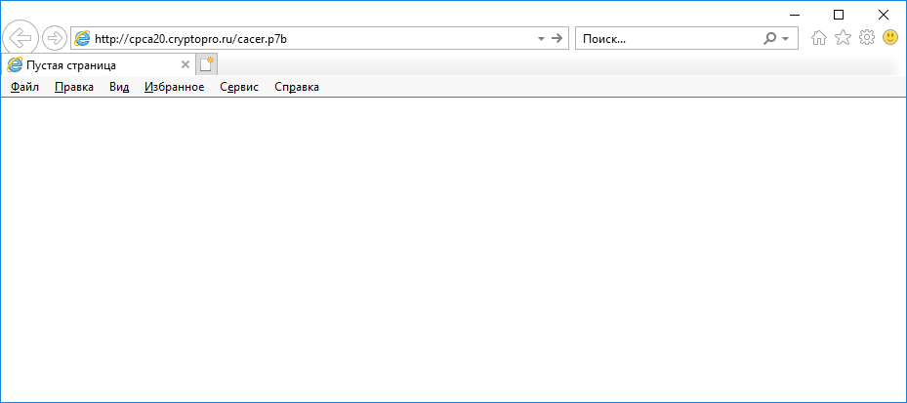

2. Откроется окно загрузки файла. Нажмите кнопку Сохранить как и укажите место для сохранения файла сертификата уполномоченного лица Удостоверяющего центра

Установка сертификата уполномоченного лица Удостоверяющего центра ООО «КРИПТО-ПРО»
1. После получения файла сертификата уполномоченного лица Удостоверяющего центра ООО «КРИПТО-ПРО» кликните по нему правой кнопкой мыши и в открывшемся контекстном меню файла выберите Установить сертификат
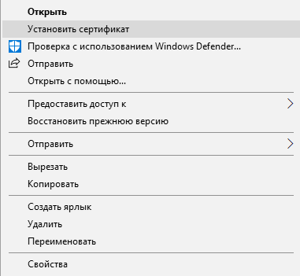
2. Откроется стартовое окно Мастера импорта сертификатов. Нажмите кнопку Далее
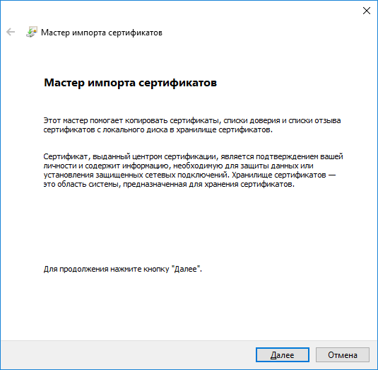
3. В окне выбора хранилища сертификатов установите переключатель Поместить все сертификаты в следующее хранилище, нажмите кнопку Обзор и выберите из списка Доверенные корневые центры сертификации, после чего нажмите кнопку Далее.

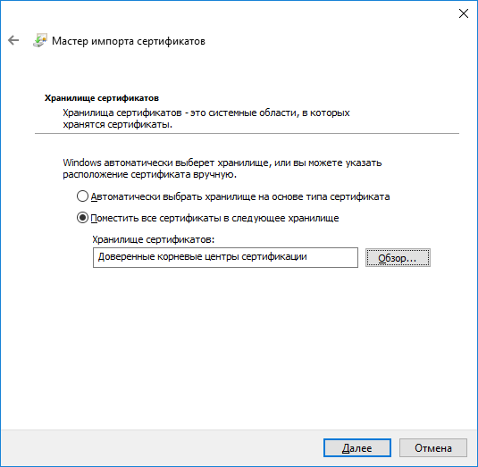

4. В результирующем окне Мастера импорта сертификатов нажмите кнопку Готово

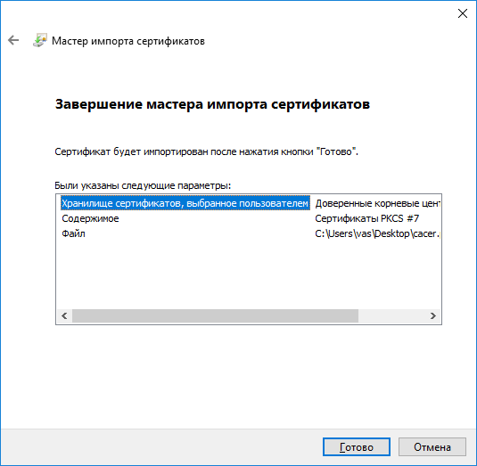
5. Необходимо нажать кнопку Да в окне (окнах), предупреждающих об установке сертификатов в хранилище Доверенные корневые центры сертификации, например:
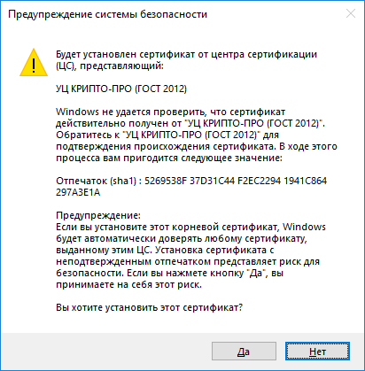

6. В окне, информирующем пользователя об успешном импорте сертификата нажмите кнопку ОК
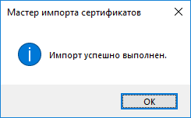

7. Проверьте правильность установки сертификатов Удостоверяющего центра ООО «КРИПТО-ПРО». Для этого в окне просмотра свойств обозревателя - в пункте меню Internet Explorer Сервис – Свойства браузера (Свойства обозревателя) выберете закладку Содержание и нажмите кнопку Сертификаты
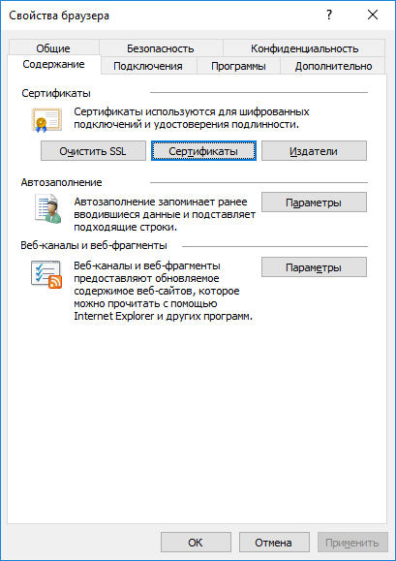

8. Откроется окно Сертификаты. Выберите закладку Доверенные корневые центры сертификации и просмотрите список отображаемых сертификатов. В этом списке должны присутствовать сертификаты уполномоченного лица Удостоверяющего центра ООО «КРИПТО-ПРО».

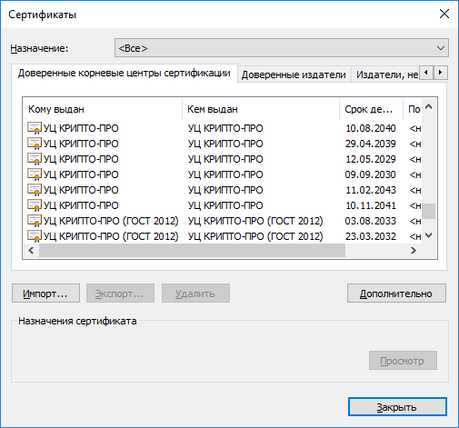

Внимание: «Старые» сертификаты уполномоченного лица Удостоверяющего центра, срок действия которых ещё не истёк, НЕ НАДО удалять из хранилища Доверенные корневые центры сертификации. Они будут использоваться в течение своего срока действия для подтверждения подлинности ЭП в изданных сертификатах и электронных документах.

